Конспект занятия по лепке «Салют»
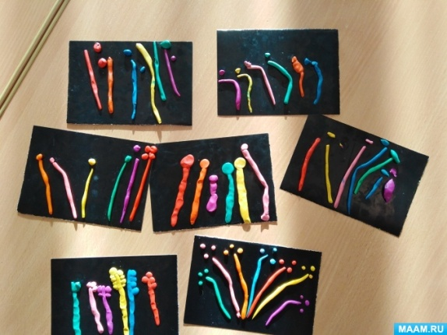

Цель занятия:
Продолжать учить детей отщипывать маленькие кусочки пластилина от куска и скатывать из них шарики и жгутики, правильно раскладывать детали на листе, формировать интерес к работе с пластилином; развивать мелкую моторику. Получать удовлетворение от результата работы.
Материалы:
Листы картона темного цвета (черного, синего, фиолетового) по количеству детей; пластилин ярких цветов в брусках, доска для лепки.
Ты видел праздничный салют? Расскажи, каким бывает салют (яркий, сверкающий).Салют – это яркие огоньки в темном небе. Он бывает вечером по праздникам.
Давай попробуем с тобой сделать салют. Скоро мы будем отмечать праздник "День Победы" и пусть этот праздничный салют порадует всех.
Дать ребенку картон и пластилин в брусках. Предложить сделать пластилиновые жгутики отщипывая маленькие кусочки пластилина, раскатать двумя руками, чтобы получился жгутик. Чтобы навык закрепился правильно, , помочь ему начать выполнять задание, проследить за выполнением. Предложить самостоятельно изготовить по 5-6 жгутиков. Затем, сделать пластилиновые шарики отщипывая маленькие кусочки пластилина, большим и указательным пальцами правой руки скатать из них шарики. Предложить ребенку самостоятельно изготовить по 2-4 шарика. и расположить все заготовки на листике картона, как показано на образце.
Родитель Ты сегодня большие молодец! А наш салют сверкает как настоящий! Напоследок угадай мою загадку:

Над рекой цветут цветы
Небывалой красоты.
В темном небе, словно сад,
Огоньки ракет летят.
То погаснет яркий свет,
То взлетят снопы ракет.

